МКОУ «Александрийская СОШ»

Тренинг для педагогов:
«Девиантное поведение подростков - причины и способы преодоления»

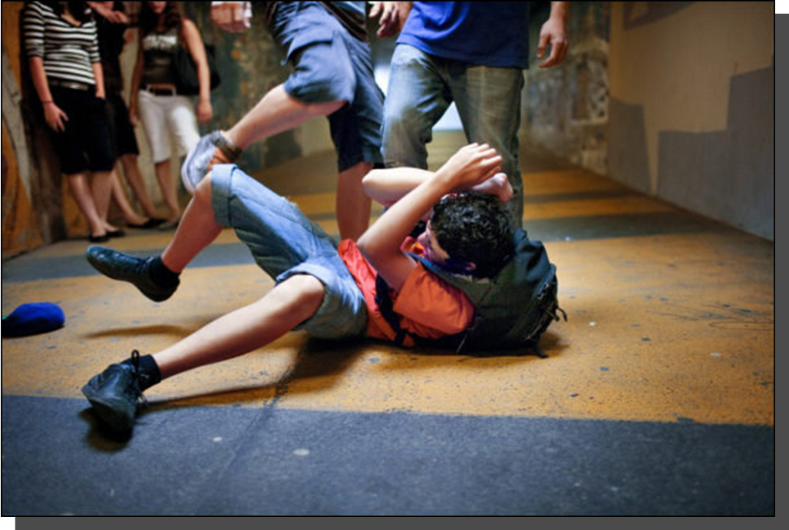

Подготовила педагог-психолог
Мусаева Марина Тажудиновна

10.12.19 г.
Цели:
- осознать свою позицию в общении с подростками с девиантным поведением;
- отмечать психологические особенности отклоняющегося поведения подростков, понимать, принимать их и учитывать эти особенности при взаимодействии.
- научиться оказывать поддержку подросткам с девиантным поведением.
Ход тренинга
1.Упражнение «Приветствие» (1 мин)
Приветствуя друг друга, мы желаем, прежде всего, здоровья. Здоровье - один из основополагающих компонентов нашей профессией. Предлагаю пожелать друг другу здоровья таким образом:
Пусть поздороваются те:
- кто в хорошем настроении;
- кто любит рисовать;
- кто любит петь и танцевать;
- кто хочет в отпуск.
2.Упражнение «Танец отдельных частей тела» (3 мин)
Цели: осознание и снятие мышечных зажимов; расширение экспрессивного репертуара; «выплеснуть» негативную энергию безопасным способом и преобразовать ее в позитивную.
Материалы: Музыкальная запись с четким ритмическим рисунком.
Инструкция: Участники становятся в круг. Звучит музыка. Ведущий называет по очереди части тела, танец которых будет исполнен
- танец головы
- танец попы
- танец плеч
- танец ног
- А теперь все части тела вместе
Участники стремятся максимально использовать в танце названную часть тела.
- какой танец было легко исполнить, какой трудно?
- почувствовали ли освобождение от зажимов, где они локализовались?
Основная часть
3.Упражнение «Чистый лист» (2 мин)
Ведущий берет чистый лист бумаги, отрывая при анализе кусочки: Представим себе, что это душа ребенка.
Когда ребенка не замечают в семье – часть его души отрывается, (оторвем часть бумаги).
Когда ребенка не принимают сверстники – происходит тоже самое.
Когда ребенка не понимают учителя – еще кусочек души прочь!
Когда он перестает верить в себя - ……..
Когда он становится никому не нужен…что происходит с его душой?.........
А что в итоге? (В листе бумаги должна появиться внушающая дыра) Душа ребенка становится сплошной черной дырой…. испытывая чувство краха, безысходности, отчаяния.
Эти и другие причины формируют факторы риска, которые подталкивают ребенка на отклоняющееся поведение.
- Семья
- Наследственность
- Проблемы в подростковом возрасте
- Отсутствие прочных социальных связей.
Мозговой штурм.
Я предлагаю поиграть в одну игру, где вам будет представлена возможность побыть трудным подростком. Игра называется «Испуганный еж»
Один участник изображает испуганного ежа, свернувшегося в клубок. Задача другого: развернуть его, найти подход, создать условия, при которых еж сам захочет развернуться. Запрещается: сила, щекотка, уговаривание.
4.Упражнение «Испуганный еж» (7 мин)
Кто из вас видел ежа? В случае опасности он сворачивается в клубок. Сейчас один из вас будет ежом, который сильно испугался лисы. Еж сворачивается калачиком. Представьте, что вас обнюхала лиса, вам стало совсем жутко. Вы чувствуете страх, обиду на жизнь, свою беспомощность свернулись в крепкий клубок, чтобы защитить свой нос и живот, выпустив свои колючки.
Обсуждение: что вы чувствовали, когда были ежиками? Какая роль понравилась больше? Как пытались установить контакт, вызвать доверие? что помогло, что было трудным?
Трудный подросток напоминает раненого ежа. Активно пытаясь помочь ему, вы натыкаетесь на колючки. В ответ на любовь, предложение помощи, содействие вы можете встретить закрытость, сопротивление, отторжение, злобу. Чтобы пройти этот путь, следует запастись терпением и верой в успех. Осуждения и запреты в такой ситуации только ожесточают подростка. Нужно помнить главное: дети нуждаются в помощи и поддержке, им остро не хватает понимания, тепла, заботы, их мучает собственная неопределенность, одиночество.
Вывод: существуют некие принципы и шаги в работе с трудными подростками.
Первое и самое главное условие успешной работы: ребенок должен ощущать себя любимым, чувствовать интерес и внимание к себе с нашей стороны. Без отношений, основанных на любви и принятии, невозможно установление доверия подростка к педагогу. Подросток должен чувствовать себя принятым.

Шаги к установлению отношений с подростками

1шаг. Осознать свои чувства по отношению к подростку: гнев, жалость, раздражение, обиду, сочувствие и др. (3 мин)
В первую очередь учитель, да и любой другой человек должен уметь контролировать свое психологическое состояние. Вы должны научиться контролировать свое состояние свои чувства. Запомните свое состояние, когда вы злитесь.
Если вами владеют гнев, растерянность или другие негативные чувства, то следует, прежде всего, успокоиться, привести себя в равновесие.
Давайте представим такую ситуацию: подросток порезал стенд, который вы долго оформляли.
Спросите себя, чего вы хотите достичь – наказать, отреагировать свой гнев или создать условия для изменения поведения подростка.
Следует также ответить на вопрос: Каково мое отношение к подростку? Причем следует оценить отношение к ребенку, а не к совершенному им поступку. Понять, почему именно он это сделал. Что он чувствовал?
5.Упражнение «Ты сейчас…» (2 мин)
Цели. Понаблюдать за внешними проявлениями эмоционального состояния людей; научить прислушиваться к своим внутренним ощущениям.
Процедура. Ведущий кидает мячик любому участнику и говорит: “Магомед, мне кажется, ты сейчас грустный”. Магомед кидает мячик следующему участнику и говорит: “Света, мне кажется, ты сейчас раздраженная”, и т. д. В игре участвуют все.
2 шаг завоевать доверие со стороны ребенка.
Ребенок должен понять, что вы действительно к нему относитесь искренне и с пониманием, а для этого нам необходимо научиться, не только слушать, но и слышать.
Техника активного слушания. (2 мин)
Цель техники: эмоциональная поддержка в проблемных ситуациях, а также демонстрация педагогом понимания внутренней ситуации ребенка.
Правила техники активного слушания.
- контакт глазами с собеседником (при общении с ребенком важно, чтобы глаза взрослого и ребенка находились на одном уровне)
- повтор услышанного от собеседника;
- «отзеркаливание эмоций»;
- «отзеркаливание позы» - копирование позы собеседника.
3 шаг. Понять ребенка.
6.Упражнение « Зеркало» (2 мин)
Участники занятия разбиваются на пары. В каждой паре выбирается ведущий, второй – его " зеркало”. В задачу ведущего входит осуществление спонтанных движений руками. Второй участник должен стараться синхронно повторять эти движения как бы в зеркальном отображении.
Обсуждаются моменты возникновения психологического контакта между игроками или трудности, появляющиеся при такой невербальной коммуникации. Психолог говорит о том, чтобы каждый член группы на своем опыте " здесь и теперь " почувствовал, какие индивидуально – динамические различия существуют между людьми
( в том числе педагога и детьми) и как важно настроиться на своего партнера по общению, чтобы его правильно понять и почувствовать.!!!!!

4 шаг. Принятие асоциальной картины мира подростка.
5 шаг. Предложение помощи (поддержки).
7.Упражнение « Мой самый трудный ребенок» (5 мин)
Цель упражнения: развитие у педагогов эмоционально - положительного отношения к детям, обмен опытом между ними на предмет общения с трудным ребенком.
Участники группы по очереди рассказывают о своем трудном ребенке: как он выглядит, как ведет себя в классе, какие сложные ситуации с ним возникали и. т. п. педагоги описывают, как они взаимодействуют с такими детьми. Группа помогает найти более эффективные способы воздействия, привлекая в обсуждение свой практический опыт. При анализе ситуаций, взятых из реального опыта педагогов, психолог направляет их внимание на поиск таких способов общения с учениками, с помощью которых можно получить положительный педагогический результат.
8.Упражнение «Все равно ты молодец, потому что …» (7 мин)
(тренировка навыка оказания поддержки).
Инструкция: Представьте себе конкретного подростка, который не пользуется популярностью, вам несимпатичен и т.п. Первый участник от лица этого подростка продолжает фразу со слов: «Меня не любят за то…», бросает мяч любому. Он, выслушав, должен отреагировать, начиная словами: «Все равно ты молодец, потому что…». Если он затрудняется, отвечают соседи справа или слева, затем начинают сначала. Приветствуется желание добавить.
Обсуждение: Каково было в роли подростка, трудности? Что из роли помогло понять? Выход из роли.
«Принять, понять, помочь» - девиз педагогов, работающих с детьми попавшим в трудную жизненную ситуацию. Поддержка бывает разная. Бывает и материальная (что очень приятно), словесная (слово утешит), эмоциональная (порадоваться и поплакать вместе). А бывает и такая, где никакие слова и дела не нужны: «просто побыть рядом». Чаще всего нам не хватает именно такой поддержки: где не надо ничего объяснять, не надо оправдываться. А тем более подросткам, которым очень трудно выразить свои чувства словами, которые боятся оценки, боятся, что их не поймут. «Иногда нужно просто посидеть рядом детям, растущим в неблагополучной семье, часто бывает негде уединиться, побыть со своими мыслями наедине. Стесненные жилищные условия, нелюбящие, вечно ругающие родители, двор, компания, где нужно постоянно доказывать свою значимость. Живя такой напряженной жизнью, не мудрено совершать глупые поступки.
Первое и самое главное условие успешной работы: подросток должен ощущать себя любимым, чувствовать интерес и внимание к себе с нашей стороны. Без отношений, основанных на любви и принятии, невозможно установление доверия подростка к педагогу. Подросток должен чувствовать себя принятым.
Самая большая трудность – это изменение отношения к подростку. Ведь если взрослый видит в неблагополучном подростке преступника, это мгновенно передается и становится серьезным барьером для его реабилитации.
Важно за подростком оставлять право выбора и ответственность за принятое решение. Возникает такой образ руки, протянутой человеку, попавшему в яму. Человек вправе выбрать: взяться за эту руку и принять помощь или рассчитывать на свои силы и, возможно, погибнуть. Нельзя путать жалость или ложную поддержку («Он несчастный ребенок, что вы от него хотите») с истинным развитием души и личности трудного ребенка. Мудрый педагог позволяет подростку увидеть лучшую часть своего «Я», сильные стороны, которые помогают преодолевать трудности.
5 шаг. Психологическое состояние педагога (1 мин)
Педагог должен уметь заботиться о себе, оказывать поддержку и себе: если мне хорошо, то и другим будет хорошо. Позитивный настрой, вера в результат, собственная уверенность помогает «крепко стоять в жизни на ногах и не дает упасть другому» («прыгнув в яму, вы не сможете помочь человеку выбраться оттуда»). После работы с подростком снимать негативную энергию, не оставлять в себе.

9.Упражнение «Раскрасим сердце» (7 мин)
Инструкция: Педагог – это, прежде всего сердечный человек. У него доброе сердце. Тепло и любовь к другим исходит из сердца. Положите руку на сердце. Послушайте, как бьётся ваше сердце… Оно полно жизни, добра, любви.…Посмотрите, вы видите одно большое сердце, сердце педагога, в котором каждому из вас есть место. Давайте “раскрасим” его цветами любви, нежности, добра, ласки. У вас на столах лежат сердечки разных цветов. Возьмите сердечко того цвета, который выражает цвет вашего настроения от нашей сегодняшней встречи, чувство удовлетворения или нет.
А когда вы определились с цветом, нам бы очень хотелось, чтобы вы написали своё мнение, мысли, пожелания, замечания, которые мы постараемся учесть в нашей дальнейшей работе.
Анализ выполненного упражнения.
10.Упражнение «Подведение итогов» (2 мин)
Каждый по кругу высказывается, что он получил на занятии, что применит в практике; пожелания друг другу и тренеру.

